**COLEGIO EMILIA RIQUELME**

**DOCENTE: ALEXANDRA OCAMPO LONDOÑO**

**TALLER VIRTUAL # 1 PRIMER PERIODO**

**ÁREA: CIENCIAS NATURALES**

**VALORACIÓN 15%**

**NOMBRE: _________________________________________________ GRADO: SÉPTIMO FECHA:**

1. Investiga y sintetiza en dos renglones las características de cada una de las teorías que rigen el origen de la vida.

2. Marca con una X la teoría que corresponde con la variable

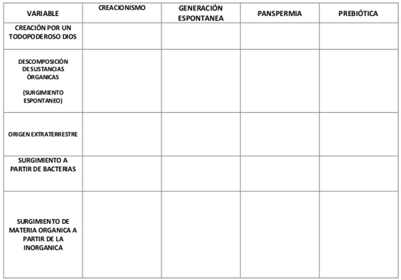

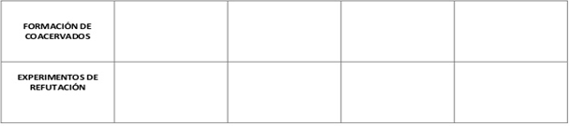

3. Relacione las variables con su respectiva teoría, tal como procedió en el punto anterior

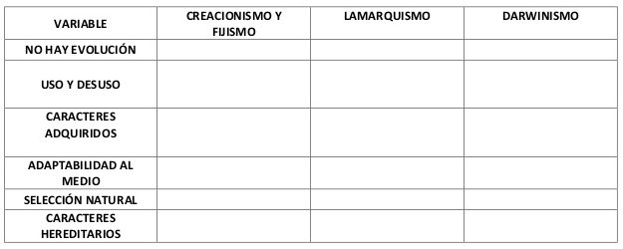

4. Realice un cuadro comparativo entre las ideas de Darwin y Lamarck

5. cite tres ejemplos diferentes con los cuales puedas explicar cómo la selección natural actúa en las poblaciones o ecosistemas.

6. describa el experimento que realizó Pasteur para demostrar que los microbios se originaban a partir de otros microorganismos. Complete su repuesta con un dibujo o imagen.